SYMÉTRIE AXIALE
Tout le cours en vidéo : https://youtu.be/ydDOYEfWsoQ



Du grec, syn = avec et metron = mesure.
symmetria désignait la juste mesure.

Partie 1 : Définition et vocabulaire
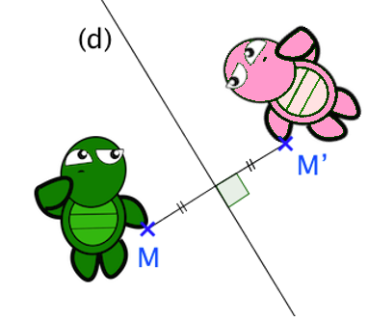
Une symétrie axiale transforme une figure par effet miroir par rapport à l’axe de symétrie.

Sur la figure, les points M et M’ sont symétriques l’un de l’autre par la symétrie d’axe (d).
On dit que :
Le point M’ est l’image du point M par la symétrie d’axe (d).
On dit aussi que le point M’ est le symétrique du point M par rapport à la droite (d).

Dans ce cas, on a :
- [MM’] est perpendiculaire à (d),
- M et M’ sont à égale distance de (d).

Propriété : Dire que M’ est le symétrique du point M par rapport à la droite (d), revient à dire que la droite (d) est la médiatrice du segment [MM’].

Remarque : Si le point M se trouve sur la droite (d), alors M et M’ sont confondus

Partie 2 : Construction de l’image d’un point
(d)
A
Méthode : Construire le symétrique d’un point

Vidéo https://youtu.be/JauG01P544k

Construire l’image A’ du point A par la symétrie d’axe (d).

Correction

1 : Tracer la perpendiculaire à (d) passant par A. Elle coupe (d) en I.
I
(d)
A
2
1
A’
2 : Reporter sur cette perpendiculaire la longueur AI de l’autre côté de la droite (d).
On obtient le point A’ symétrique de A par rapport à la droite (d).

Partie 3 : Construction de l’image d’une figure

1) Image d’un polygone
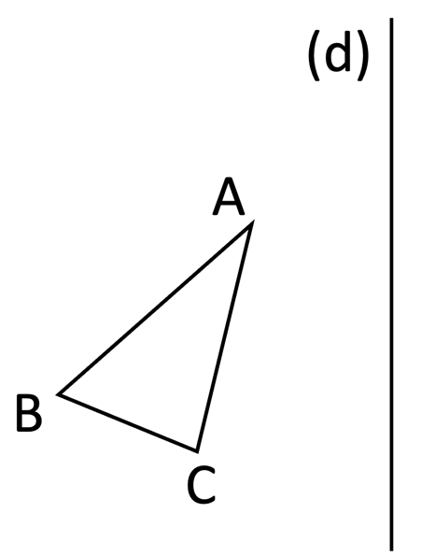
Méthode : Construire le symétrique d’un polygone

Vidéo https://youtu.be/sRcgsiPeIq4

Construire l’image A’B’C’ du triangle ABC par la symétrie d’axe (d).

Correction
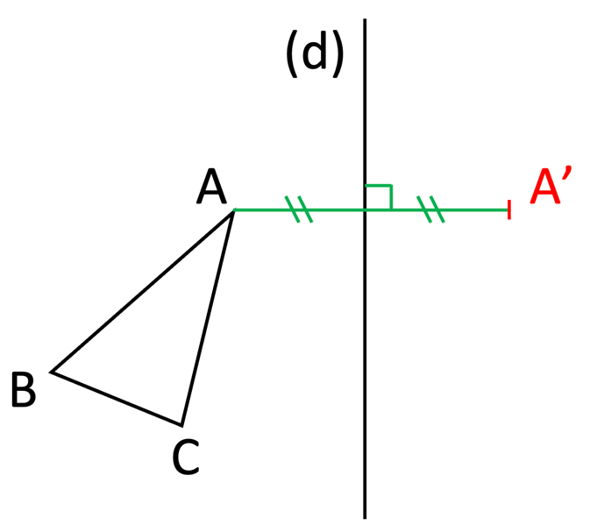

On commence par construire l’image A’ du point A.

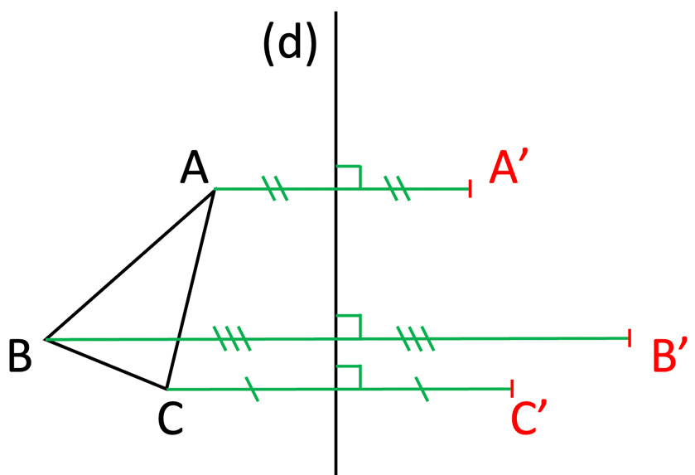
On construit ensuite les images B’ et C’ des points B et C.

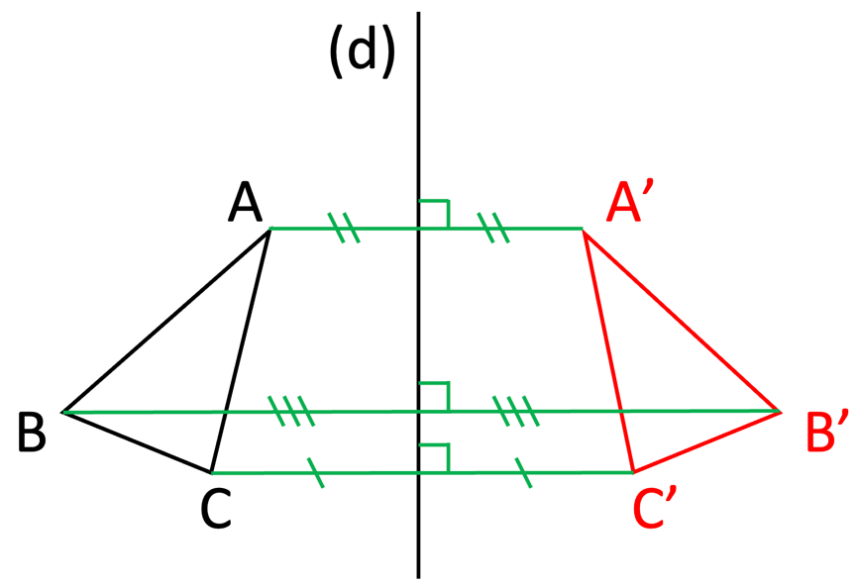

Puis on relie les points A’, B’ et C’.

Les papillons : http://www.maths-et-tiques.fr/telech/PAPILLONS.pdf
Les poissons : http://www.maths-et-tiques.fr/telech/pavage_poisson.pdf

(d)
(d₁)
2) Image d’une droite

Méthode : Construire le symétrique d’une droite

Vidéo https://youtu.be/NILIM-H2tSY

Construire l’image (d₂) de la droite (d₁) par la symétrie d’axe (d).

Correction

(d)
(d₂)
A
B
B’
A’
(d₁)
On commence par placer deux points A et B sur la droite (d₁) puis on construit les images A’ et B’ de ces points par rapport à (d).
La droite (d₂) image de la droite (d₁) passe par les points A’ et B’.

Conseil : Éloigner suffisamment A et B sur (d₁) permet une plus grande précision pour tracer ensuite (d₂).

3) Image d’un cercle
(d)
O
(C)
Méthode : Construire le symétrique d’un cercle

Vidéo https://youtu.be/m97Q9Cdo4to

Construire l’image (C’) du cercle (C) de centre O par la symétrie d’axe (d).

Correction
(d)
O
O’
(C)
(C’)

On commence par construire l’image O’ du centre O du cercle (C).
Le cercle (C’) a pour centre le point O’ et a le
même rayon que le cercle (C).

Partie 4 : Propriétés de la symétrie axiale

Exemple :
Les points A’, B’, C’ et P’ sont les symétriques respectifs des points A, B, C et P par rapport à la droite (d).
C’
(d)
B
A
P
C
A’
P’
B’

(C’)
(C)

On observe par exemple que :
● A, P, B sont alignés et A’, P’, B’ sont également alignés.
● AC = A’C’
● P est le milieu de [AB] et P′ est le milieu de [A′B′]
● Les cercles (C) et (C’) ont le même rayon
● $\hat{BAC}$ = $\hat{B'A'C'}$
● Les triangles ABC et A'B'C' ont la même aire
Alignement | Les symétriques de points alignés sont des points alignés.
Droite | Le symétrique d’une droite est une droite.
Segment | Deux segments symétriques ont la même longueur.
Milieu | Le symétrique d’un milieu est un milieu.
Angle | Deux angles symétriques ont la même mesure.
Cercle | Le symétrique d’un cercle est un cercle de même rayon. Les centres de ces deux cercles sont symétriques.
Aires | Deux figures symétriques ont la même aire.

Méthode : Utiliser les propriétés de la symétrie axiale

Vidéo https://youtu.be/UE6q39qc1E8

Les triangles ABC et A’B’C’ sont symétriques par rapport à la droite (d).
Quelle est la nature du triangle A’B’C’ ?

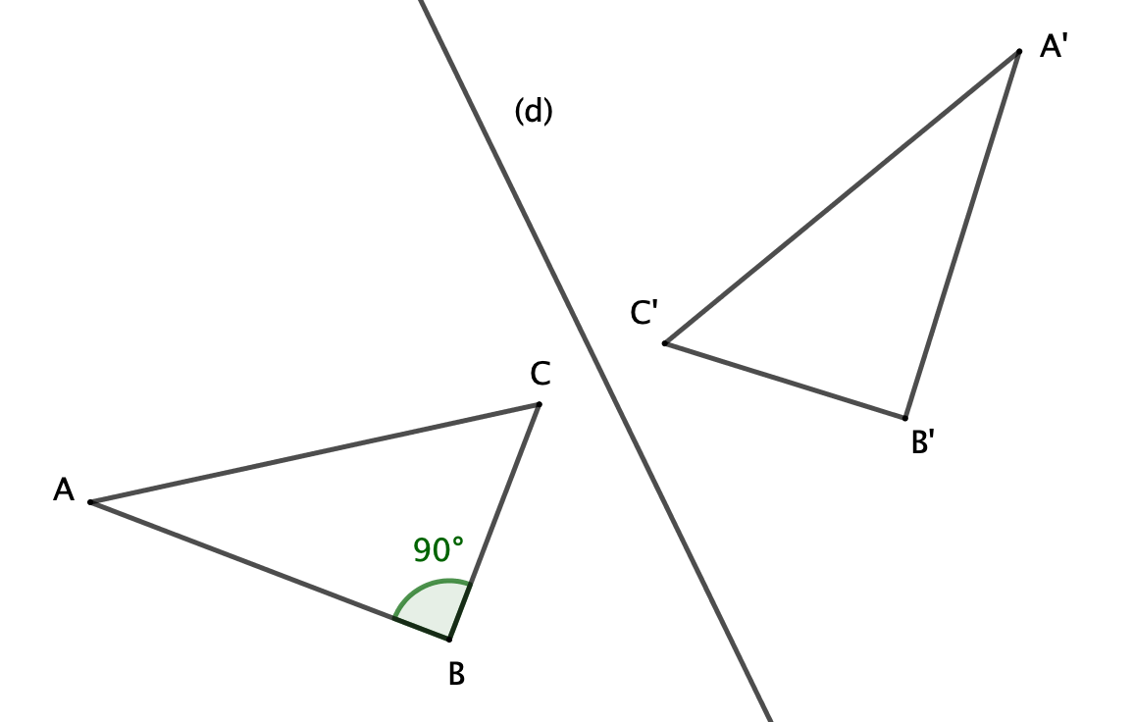

Correction
Les angles $\hat{ABC}$ et $\hat{A'B'C'}$ sont symétriques par rapport à la droite (d) donc ils ont la même mesure. On a alors : $\hat{A'B'C'}=90°$.
Or, un triangle qui possède un angle droit est un triangle rectangle.
On en déduit que le triangle A’B’C’ est rectangle en B’.
Partie 5 : Axe de symétrie

1) Définition

Définition : Dire qu’une droite est un axe de symétrie d’une figure signifie que :
Par cette symétrie, l’image de tout point de la figure est sur la figure.

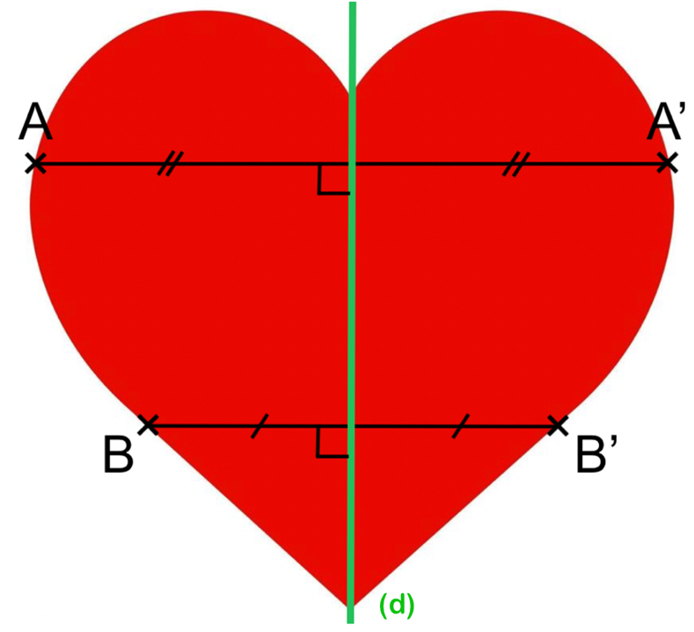
La droite (d) est axe de symétrie.

Méthode : Reconnaître un axe de symétrie

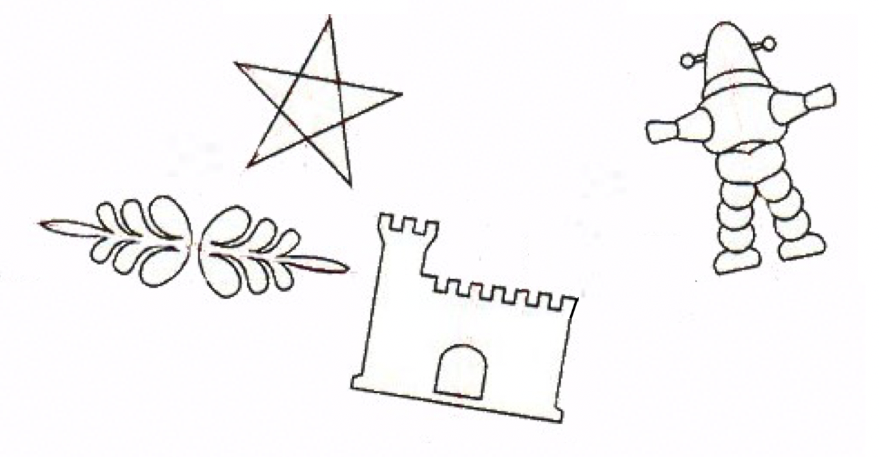
Vidéo https://youtu.be/Kt1VtKhlySA

Tracer le(s) axe(s) de symétrie des figures, lorsqu’ils existent :

Correction
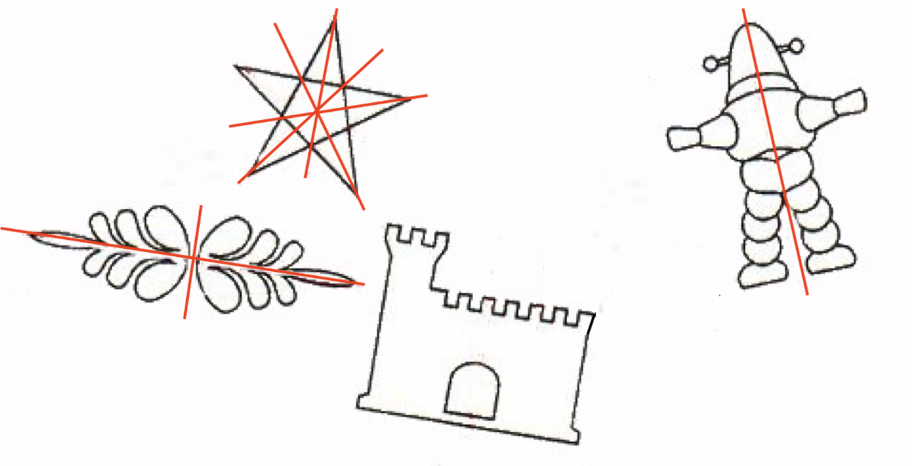
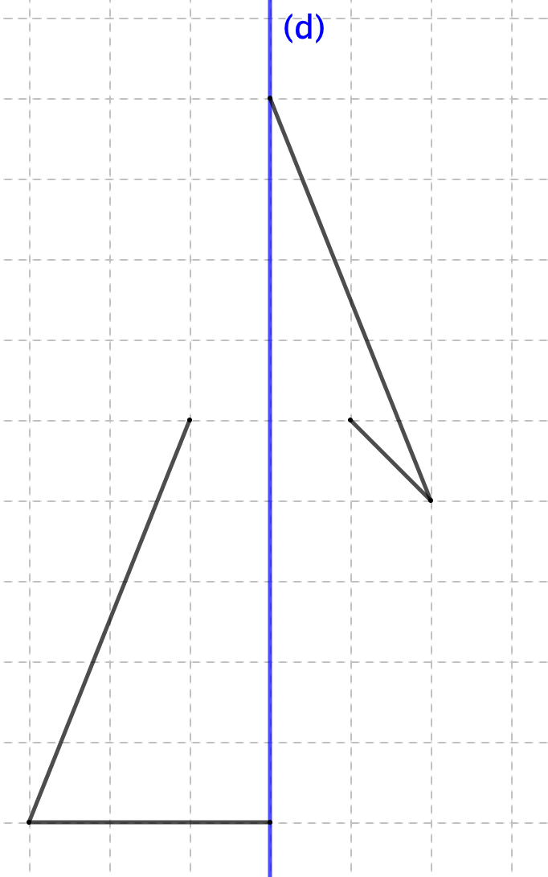

Méthode : Compléter une figure par symétrie axiale

Vidéo https://youtu.be/wvR197QDF8s

Compléter la figure telle que la droite (d) soit un axe de symétrie.

Correction
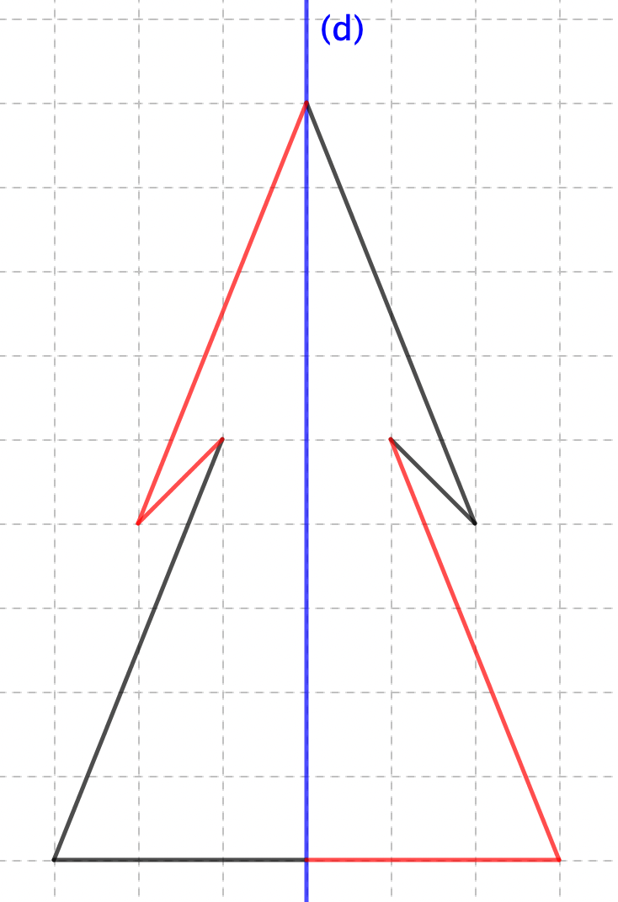



2) Axe de symétrie d’un segment

L’axe de symétrie d’un segment est la médiatrice de ce segment.

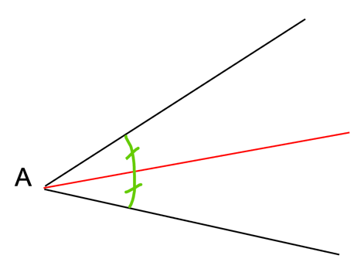
3) Axe de symétrie d’un angle

L’axe de symétrie d’un angle est la bissectrice de cet angle.

3) Axes de symétrie des figures usuelles

a) Triangle isocèle :
Un triangle isocèle possède 1 axe de symétrie : la médiatrice de la base.
Cet axe passe par le sommet principal.

b) Triangle équilatéral :
Un triangle équilatéral possède 3 axes de symétrie : les médiatrices des côtés.
Ces axes passent par les sommets du triangle.

c) Losange :
Un losange a 2 axes de symétrie : ses diagonales.
Elles sont perpendiculaires et se coupent en leur milieu.

d) Rectangle :
Un rectangle a 2 axes de symétrie : les médiatrices des côtés.

e) Carré :
Un carré est à la fois un losange et un rectangle.
Il a 4 axes de symétrie : les diagonales et les médiatrices des côtés.


Hors du cadre de la classe, aucune reproduction, même partielle, autres que celles prévues à l'article L 122-5 du code de la propriété intellectuelle, ne peut être faite de ce site sans l'autorisation expresse de l'auteur.
www.maths-et-tiques.fr/index.php/mentions-legales

